Cybermobbing – wenn soziale Medien zum Pranger werden 
Sprachniveau B2/C1
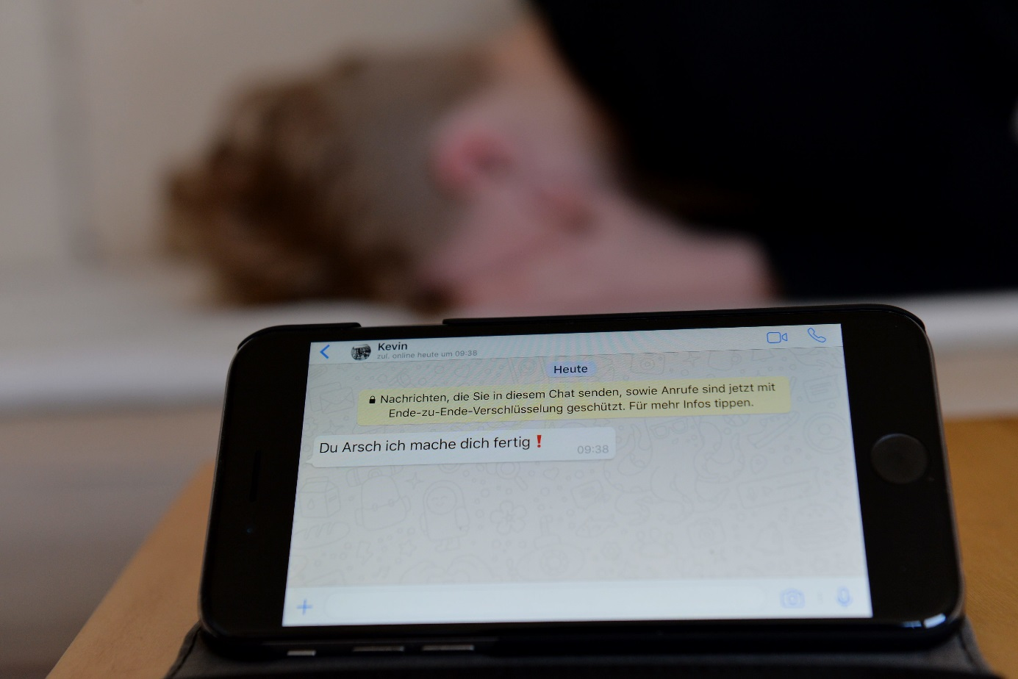
Cybermobbing mit dem Smartphone | © picture alliance

Viele Kinder und Jugendliche leiden unter Attacken im Internet. Eltern sind alarmiert, Lehrer und Wissenschaftler suchen nach Wegen der Prävention.
Wenn Kinder in Deutschland die Telefonnummer 116 111 wählen, haben sie meist große Sorgen. Bei der „Nummer gegen Kummer“ bekommen sie anonymen Beistand. Durchschnittlich ein bis zwei Mal am Tag geht es dabei konkret um Cybermobbing: 495 Fälle verzeichnete die zentrale telefonische Beratungsstelle für Deutschland im Jahr 2013. Die Geschichten, die die Helfer zu hören bekommen, ähneln sich. Nicht selten beginnt das Mobbing offline, schwappt dann ins Internet und eskaliert dort. „Am Telefon melden sich auch Mitläufer und Täter“, sagt Nina Pirk, Mitarbeiterin bei der Nummer gegen Kummer. „Viele wollen sich nur kurz rächen, stellen dabei aus Wut oder aus Versehen etwas ins Netz. Erst im Nachhinein werden ihnen die Konsequenzen klar.“
Cyberbullying, in Deutschland eher unter dem Begriff Cybermobbing bekannt, ist ein eher junges Phänomen. Seit Smartphones und Laptops die Kinderzimmer erobert haben, ist Kommunikation mit Gleichaltrigen immer und überall möglich. Das hat nicht nur Vorteile. Streitereien, Machtkämpfe und Hänseleien, wie sie auf jedem Schulhof vorkommen, können nun jederzeit ins Netz verlagert werden. Dort nehmen sie mitunter dramatische Ausmaße an – auch weil das Publikum größer ist und die technischen Möglichkeiten vielfältiger sind. Cybermobbing kennt viele Variationen: Belästigungen, Beschimpfungen, das Verbreiten von Gerüchten, das Hacken von Nutzerprofilen, die Androhung von Gewalt.
Peinliche Fotos für alle sichtbar
Die Möglichkeiten, sich zu wehren, sind dagegen begrenzt. Laut der Studie „Jugend, Information, Multimedia 2013“ vom Medienpädagogischen Forschungsverbund Südwest, einer Einrichtung der Landesmedienanstalten in Rheinland-Pfalz und Baden-Württemberg, die die Mediennutzung von Jugendlichen und jungen Erwachsenen zwischen 12 und 19 Jahren untersucht hat, haben zwölf Prozent aller Befragten bereits die Erfahrung gemacht, dass Unwahrheiten über sie im Netz verbreitet wurden. Rund 20 Prozent geben an, dass gegen ihren Willen peinliche Fotos von ihnen veröffentlicht wurden. Und fast ein Drittel bestätigte, dass in ihrem Bekanntenkreis schon einmal jemand per Handy oder Internet „fertiggemacht“ wurde.
Medien berichten regelmäßig über im Internet bloßgestellte oder verhöhnte Teenager. Die Angst, es könnte das eigene Kind treffen, ist weit verbreitet. Der Verein „Bündnis gegen Cybermobbing“ hat dazu 2013 eine Untersuchung durchgeführt. Ergebnis: Nur wenige Eltern fühlen sich ausreichend informiert und unterstützt. Vor allem seitens der Schulen wünschen sie sich mehr Aufklärung.
Dabei ist in den vergangenen Jahren viel passiert. Dutzende Pilotprojekte wurden ins Leben gerufen, an Schulen haben Workshops und Projekttage stattgefunden. In Nordrhein-Westfalen hat die Krankenkasse Bundesknappschaft zusammen mit dem Deutschen Kinderschutzbund das Projekt „Firewall Live“ gegründet, das Medienkurse für Kinder und Eltern anbietet. In Berlin haben Forscher der Freien Universität das Schulungsprogramm „Medienhelden“ entwickelt. Doch die Nachfrage ist überall größer als das Angebot. Und viele Projekte werden nur über kurze Zeit finanziert.

Viele Ansätze, keine zentralen Strukturen
Zentrale Strukturen zur Prävention gibt es im föderal organisierten Deutschland nicht, auch keine verbindlichen Standards bei der Qualitätssicherung, zum Beispiel durch wissenschaftliche Evaluierung. Die Diplompsychologin Anja Schultze-Krumbholz, die am Berliner Projekt „Medienhelden“ beteiligt war und seit langem zu dem Thema forscht, findet das problematisch. „Jeder Schulsozialarbeiter an jeder Schule entwickelt irgendwas zum Thema Cybermobbing, aber niemand weiß genau, wie wirksam das ist.“ Im schlimmsten Fall zeige man den Schülern dabei ungewollt, „wie man noch effektiver mobbt“. Zurzeit berät Schultze-Krumbholz zusammen mit anderen Wissenschaftlern das Bundesministerium für Familie, Senioren, Frauen und Jugend beim Aufbau einer deutschlandweiten Anlaufstelle für Internetrisiken.
Neben den Tipps und Informationen, die bereits im Internet verfügbar sind, gibt es einen weiteren Baustein in der Präventionsarbeit. Die Jugendlichen selbst werden dabei zu Helfern ausgebildet. Denn oft ist die Hemmschwelle bei den Opfern groß, sich an Erwachsene zu wenden. „Sie fürchten, dass dann alles noch öffentlicher wird, dass sie vielleicht sogar vor die Klasse treten und sich erklären müssen“, sagt Nina Pirk. Oder dass die panischen Eltern sofort Kontakt zu den Eltern der Täter suchen. Auch das ist den Opfern extrem unangenehm. „Sie nehmen es als einen weiteren Kontrollverlust wahr, wenn Eltern oder Lehrer gegen ihren Willen handeln.“
Schüler aus höheren Klassen sind deshalb manchmal eine bessere Anlaufstelle. In Hessen schult ein Team aus Medienpädagogen und Soziologen Jugendliche zu „Digitalen Helden“, die an ihren Schulen als Mentoren tätig werden. In anderen Bundesländern finanzieren die Landesmedienanstalten sogenannte Medienscout-Programme: Die älteren Schüler, die eine Weiterbildung durchlaufen haben, sollen die jüngeren sensibilisieren. Erst nachdenken, dann posten – das ist dabei ihre wichtigste Botschaft.

Astrid Herbold ist freie Journalistin in Berlin. Sie schreibt unter anderem für den „Tagesspiegel“ und „Zeit Online“ und beschäftigt sich intensiv mit Themen aus der digitalen Welt.
Copyright: Goethe-Institut e. V., Internet-Redaktion
Dezember 2014
Worterklärungen:

die Attacke, die Attacken: der Angriff

alarmiert sein: hier: sich Sorgen machen; besorgt sein

die Prävention, die Präventionen: eine schützende Maßnahme

der Beistand, die Beistände: die Unterstützung; die Hilfe

das Cybermobbing: hier: Kinder oder Jugendliche schreiben verletzende Dinge über andere oder veröffentlichen unangenehme Fotos anderer im Internet (meist in sozialen Netzwerken wie WhatsApp oder Facebook)

offline: nicht im Internet; das Gegenteil von online

schwappen: hier: ins Internet gelangen

eskalieren: schlimm werden; verschärfen

der Mitläufer, die Mitläufer: eine Person, die bei etwas mitmacht, ohne sich besonders zu engagieren

sich rächen: Person A hat Person B etwas Schlechtes angetan und jetzt tut Person B wiederum Person A etwas Schlechtes an; jmd. etwas heimzahlen

das junge Phänomen, die jungen Phänomene: etwas, das es noch nicht so lange gibt

die Kinderzimmer erobern: sich im Alltag von Kindern etablieren

die Hänselei, die Hänseleien: die böse Absicht; die (psychische) Verletzung

verlagern: (von hier nach dort) gelangen

das Gerücht, die Gerüchte: das Gerede; der Unsinn; eine Information, die sich Menschen erzählen, die aber nicht unbedingt wahr ist

hacken (von Englisch to hack): über das Internet (meist illegal) in ein gesichertes Computersystem eindringen

peinlich: unangenehm

die Landesmedienanstalt, die Landesmedienanstalten: eine Behörde, die kontrolliert, dass private Radio- sowie Fernsehstationen und private Internetdienste die Gesetze einhalten

jemanden fertigmachen: hier: private Dinge über eine andere Person veröffentlichen; angreifen

bloßstellen: peinliche Dinge über eine andere Person sagen

verhöhnen: sich über jemanden lustig machen

die Aufklärung, die Aufklärungen: hier: die Information; die Beratung

das Pilotprojekt, die Pilotprojekte: ein Projekt, in dem Neues ausprobiert wird

der Deutsche Kinderschutzbund: ein Verein, der sich für die Rechte von Kindern einsetzt und ihre Lebensbedingungen verbessern möchte

das föderal organisierte Deutschland: die einzelnen Bundesländer in Deutschland sind auf bestimmten Gebieten eigenständig gegenüber der gemeinsamen Regierung und haben eigene Gesetze, zum Beispiel auf dem Gebiet der Bildung

der verbindliche Standard, die verbindlichen Standards: hier: eine einheitliche Regelung, die für alle Bundesländer gilt

die Evaluierung, die Evaluierungen: die Auswertung

der Schulsozialarbeiter, die Schulsozialarbeiter: ein Sozialarbeiter, der an einer Schule tätig ist

effektiv: schnell und wirksam

die Anlaufstelle, die Anlaufstellen: eine Einrichtung, an die sich jemand mit bestimmten Fragen oder Problemen wenden kann

der Baustein, die Bausteine: hier: der Teil

die Hemmschwelle, die Hemmschwellen: verschiedene Gründe, wegen denen jemand etwas Bestimmtes nicht tut

panisch: aufgeregt; wütend

der Soziologe, die Soziologen: eine Person, die Soziologie studiert hat, also die Wissenschaft vom Zusammenleben der Menschen in einer Gesellschaft

der Mentor, die Mentoren: eine Person, die eine andere über längere Zeit unterstützt und ein Vorbild ist

sensibilisieren: hier: empfindlich machen für ein bestimmtes Thema

posten: etwas in den sozialen Medien (zum Beispiel auf WhatsApp oder Facebook) veröffentlichen

